2017年４月21日
株式会社 未来屋書店

イオングループの未来屋書店、ブック＆カフェ業態の新店
「未来屋書店 徳島店」を徳島県初出店。
自社直営のカフェ「MIRAIYA Bookmark Lounge Café」と一体型で、2017年4月27日オープン

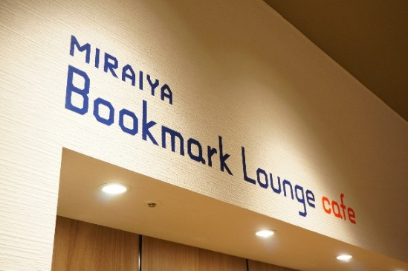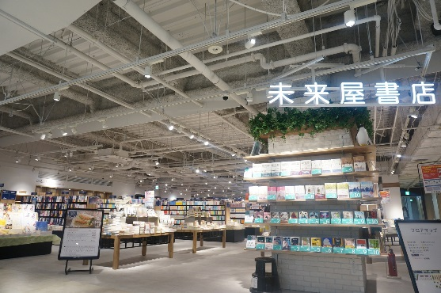
MIRAIYA Bookmark Lounge Cafe ロゴタイプ 未来屋書店イメージ（写真は水戸オーパ店）

イオングループの株式会社未来屋書店（本社：千葉市美浜区、以下 未来屋書店）は、ブック＆カフェ業態の新店「未来屋書店 徳島店」と「MIRAIYA Bookmark Lounge café（ミライヤ ブックマーク ラウンジ カフェ）徳島店」をイオンモール徳島（徳島県徳島市）３Fに2017年4月27日オープンします。自社直営のカフェは全国で5店舗目となります。未来屋書店としては徳島県初出店です。

■「未来屋書店 徳島店」 「MIRAIYA Bookmark Lounge café 徳島店」の特徴
“Life with Books本と共にある暮らし”がコンセプトのお店です。カフェと書店が一体となった空間デザインとサービス、そして本とカフェメニュ
ーで、徳島にこれまでに無かった新しいかたちの「日々の暮らしに身近な本との関わり方」や「本を通じたコミュニケーション」を提案するライフスタ
イルブックストアです。

＜空間デザインの特徴＞
書店とカフェがただ隣接している配置ではなく、カフェを囲むように書店を配した175坪のコンパクトでスタイリッシュな空間です。
書店とカフェの間に壁はなく、行き来のしやすいレイアウトで、必要最低限の仕切りはすべて本棚です。本に囲まれたリビングのような雰囲気を
演出しつつ、本棚に囲まれた座席や壁面カウンター席による「落ちつける」環境を提供します。

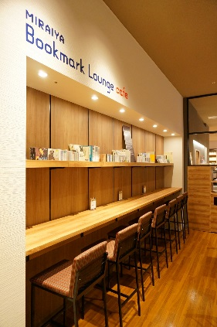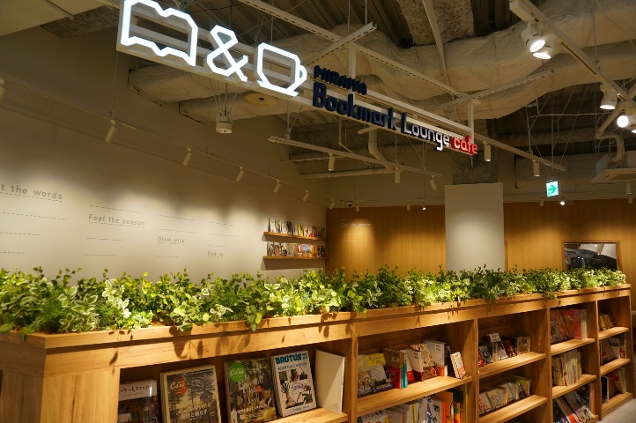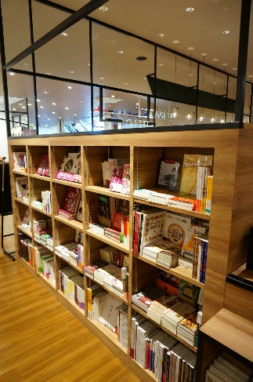
コンセント設置の壁面カウンター席
（イメージ / 写真は碑文谷店）
必要最低限の仕切りは「本棚」。空間を緩やかにしきりつつ、「本との出会い」を演出します。
(イメージ / 写真は水戸オーパ店（左）・碑文谷店（右）)

＜徳島店レイアウト＞

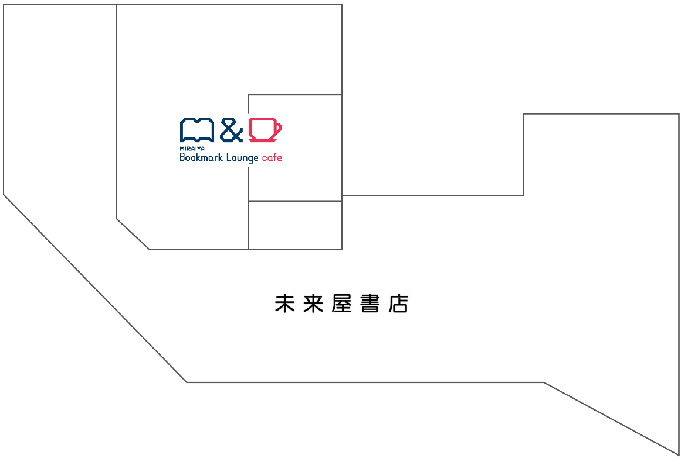

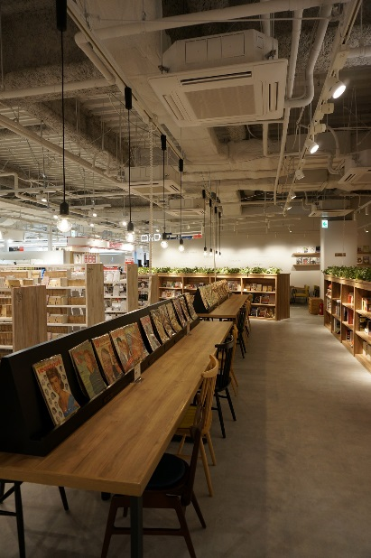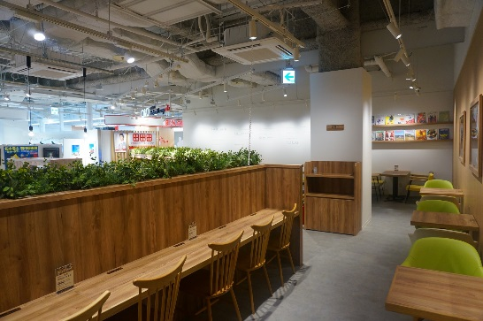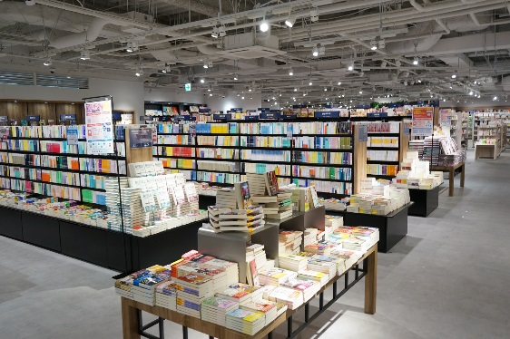
本棚で緩やかに仕切られた空間
（イメージ / 写真は水戸オーパ店)

本棚に囲まれた空間
(イメージ / 写真は水戸オーパ店)

＜サービス・イベント・メニューの特徴＞
コーヒーやティーなどのカフェメニューと共にくつろぎながらゆっくりと本に浸れるように、本を通じて新たな世界に出会えるように、様々なサービスやメニューを導入してまいります。またカフェのスペースを活かしたイベントも展開していきます。

- カフェへの会計前の本の持ち込み
・カフェでお買上のドリンクやフードと一緒に、会計前の本や雑誌を持ち込むことが可能です（※1）
・カフェで飲食中に万が一、本や雑誌が汚れてしまっても、お客さまにご負担は求めません（※2）
※1：お一人様３冊まで ※2：明らかに故意と判断できる場合は除きます。

- イベントの展開
書店である強みも活かし、コミックやドラマ・映画原作の世界観を体験できる、限定メニューの提供や店内イベントも予定しています。

- メニューの特徴
・焙煎から1ヶ月以内の豆を使った香り高いブレンドコーヒー
・1枚１枚銅板で焼いて提供する本格派のパンケーキ

＜ドリンクメニュー＞
ブレンド・アメリカン・アイスコーヒー 300円 ／ カフェラテ（ホット/アイス）370円 ／ カプチーノ 370円 ／ 抹茶ラテ 370円
ホットティー 320円 ／ ハーブティー 340円 ／ アイスティー 300円 ／ ココア 370円 ／ 林檎ジュース 350円
ベリーチアスムージー 450円 など
＜パンケーキ＞
王道パンケーキ 590円 ／ ベリーパンケーキ 690円 ／ チョコバナナパンケーキ 750円 ／ キャラメルパンケーキ 750円
＜ケーキ＞
ズコット・フルーツやチョコレートケーキなど 各450円
＜サンド＆トースト＞
トースト（ハニー）370円 ／ 燻しベーコンチーズサンド 450円 ／ BLTサンド 550円 など
＜セットメニュー＞
モーニングセット （開店～12:00） ／ ランチセット （12:00～15:00） ／ ケーキセット （14:00～ラストオーダーまで）
※価格はすべて税込み ※ドリンクの場合サイズがM/Lある場合はMのみの価格

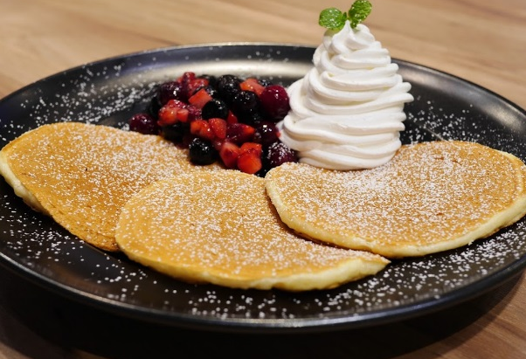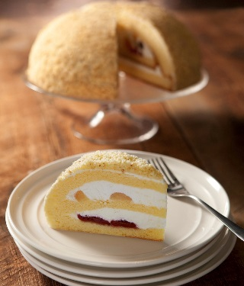

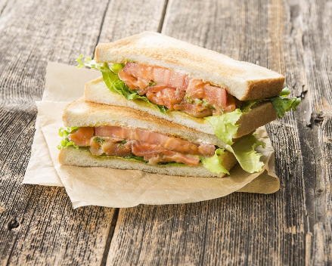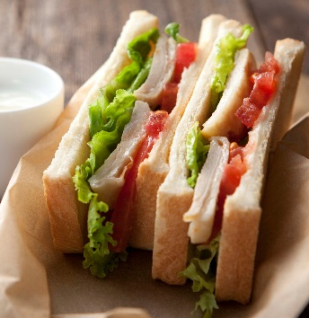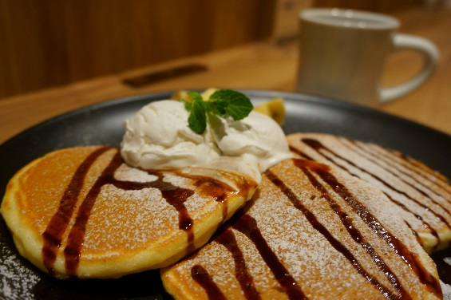
MIRAIYA Bookmark Lounge Café メニューイメージ

＜「未来屋書店 徳島店」の概要＞
店名 未来屋書店 徳島店
住所 徳島県徳島市南末広町4番地1号イオンモール徳島3F
電話番号 088-676-2775
営業時間 10：00～22:00
売場面積 125坪
取扱品目 書籍・雑誌
取扱冊数 書籍・雑誌 約61,000冊

＜「MIRAIYA Bookmark Lounge café 徳島店」の概要＞
店名 MIRAIYA Bookmark Lounge café（ミライヤ ブックマーク ラウンジ カフェ） 徳島店
住所 徳島県徳島市南末広町4番地1号イオンモール徳島3F
電話番号 088-624-7505
営業時間 10:00～22:00（ラストオーダー21:30）
売場面積 50坪（座席数 60席 ベンチシート含む）（全席禁煙）

■「MIRAIYA Bookmark Lounge Café」について
「地域コミュニティとしての快適な“時間”と“空間”の創造」をコンセプトに、立地や環境、地域のお客さまに合わせて、画一的ではないその店舗ごとの利用シーンにあった価値創出を目指す未来屋書店オリジナルのカフェです。2017年4月26日現在、徳島店を含めブック＆カフェとして5店舗展開。今後も「LIFE STYLE BOOK STORE」を標榜する未来屋書店の戦略業態として積極的に展開してまいります。

1:モレラ岐阜店（2016年6月開店、岐阜県本巣市） 2:水戸オーパ店（2017年3月開店、茨城県水戸市）
3:碑文谷店（2017年3月開店、東京都目黒区） 4:大津京店（2017年4月開店、滋賀県大津市）

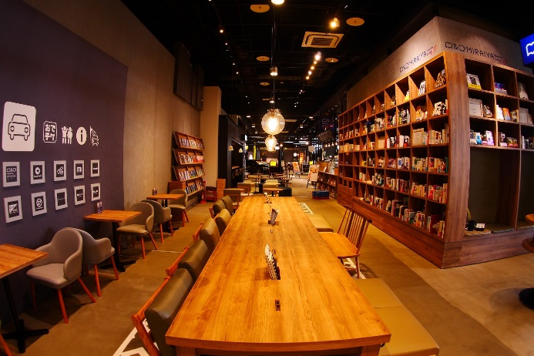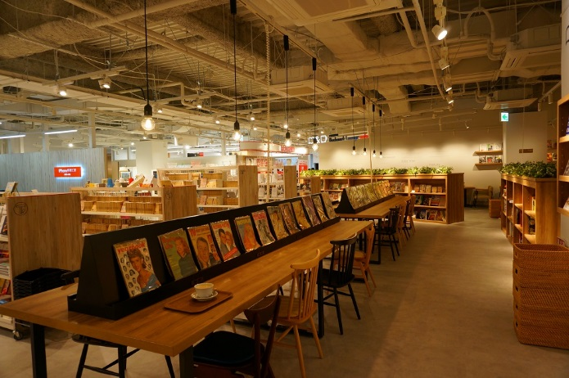
モレラ岐阜店
水戸オーパ店

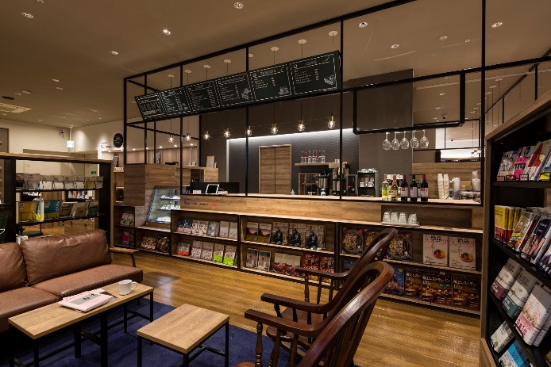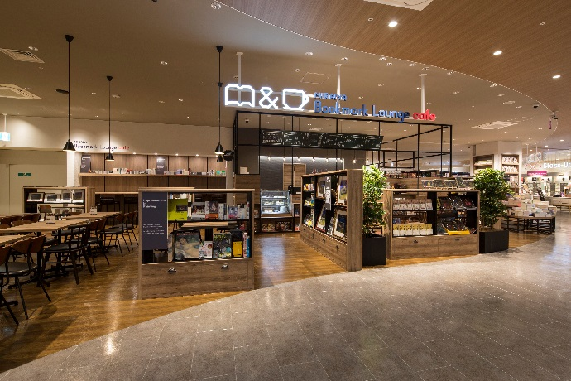
碑文谷店
碑文谷店

■会社概要
社名 株式会社 未来屋書店
本社 千葉市美浜区中瀬1-6 エム・ベイポイント幕張ビル（旧NTT幕張ビル）7F
電話番号 043-298-1021（代表）
FAX 043-211-1960（代表）
設立 1985年12月24日
資本金 1億円（イオン㈱100％出資）
代表取締役社長 羽牟 秀幸（はむろ ひでゆき）
事業内容 書籍・雑誌の販売／文具・雑貨の販売／古本買取・販売／カフェ運営／電子書籍ストア運営／通販サイト運営
店舗数 343 店舗（2017年4月27日現在）
公式ホームページ http://www.miraiyashoten.co.jp

■本件に関するお問い合わせ先
株式会社 未来屋書店 新業態推進部 広報担当： 邉見 哲也（へんみ てつや）
千葉県千葉市美浜区中瀬1-6エム・ベイポイント幕張ビル（旧NTT幕張ビル）7F
TEL：043-298-1062（直通） FAX：043-211-1960
e-mail : G8982@miraiyashoten.co.jp
公式ホームページ : http://www.miraiyashoten.co.jp

